TAREA 2.
Acceso a Ficheros

Aplicación en JAVA de la gestión de una agenda de amigos con RandomAccessFile

Barral Bello, Andrea
2º DAM 23/09/2026

https://github.com/AndreaBarralBello/AD.git

ÍNDICE

1. Descripción …………….…… 3

2. Diseño ……………………… 4

Diagrama de flujo

Justificación del diseño

3. Implementación …………….. 8

4. Pruebas ………………………8

5. Capturas …………………….. 9

6. Conclusiones ……………….13

Conclusiones finales

7. Declaración de autoría ………14

1. DESCRIPCIÓN DEL PROYECTO

La finalidad de este proyecto es el desarrollo de un programa en JAVA con VSC, donde gestione una agenda de amigos almacenada en un fichero binario amigos.dat.

Cada contacto se guarda con un registro de tamaño fijo de 110 bytes:
Nombre: 40 caracteres = 80 bytes
Teléfono : 15 caracteres = 30 bytes

Como cada registro ocupa 110 bytes, podemos con RandomAccesFile acceder a la posición de cada elemento, en este proyecto, a cada amigo de la agenda.

El programa es un menú que permite al usuario:

1. Mostrar todos los contactos de la agenda
2. Mostrar un contacto por su posición
3. Añadir un nuevo contacto
4. Eliminar un amigo
5. Salir del programa

2. DISEÑO

El programa se compone de los siguientes métodos, todos dentro la la clase Agenda.

Main: Arranca la aplicación y muestra por consola un menú con 5 opciones, lee la opción elegida con Scanner y llama al método correspondiente mediante un switch. Se repite hasta que el usuario pulsa 5, que sale del programa.
Case 1 – mostrarAgenda()
case 2 – mostarContacto()
case 3 – añadirContacto()
case 4 – eliminarContacto()
case 5 – “Fin del programa”

LeerAmigo(RandomAccessFile raf): método auxiliar que lee un contacto desde la posición en la que se encuentre el fichero pasado por parámetro y devuelve un array de String con dos elementos, el primero el nombre (40 caracteres) y el segundo el teléfono del amigo (15 caracteres).
Crea un StringBuilder para el nombre y otro para el teléfono.
Ignora los espacios vacíos hasta completar el tamaño. Este método sirve para no repetir el mismo código dentro de los métodos mostarAgenda(), mostrarContacto() y eliminarContacto().

escribirAmigo(RandomAccessFile raf, String nombre, String teléfono): método auxiliar que escribe un contacto desde la posición en la que se encuentre el fichero.
Ajusta el nombre y el teléfono que se le pasa por parámetro a 40 y 15 chars correspondientemente.
Los escribe con el método .writeChars().
Este método sirve para no repetir el mismo código dentro de los métodos añadirContacto() y eliminarContancto() cuando reescribimos el fichero con los datos del HashMap.

MostarAgenda(): muestra todos los contactos de la agenda.
Si el fichero está vacío muestra un mensaje.
Calcula el tamaño de ficheros.
Recorre el fichero y lee los amigos con el método leerAmigo, para así imprimir los datos de cada contacto por consola.

MostrarContacto(): muestra un contacto concreto, el que pida el usuario por teclado.
Calcula primero la posición seleccionada y verifica que exista. Si existe lo muestra usando el método leerAmigo. Muestra el nombre y teléfono por consola.

AñadirContacto(): añade un nuevo contacto al final del fichero.
Solicita el nombre y teléfono por consola, se posiciona el fichero al final y lo escribe con el método escribirAmigo(). Muestra un mensaje de confirmación.

EliminarContacto(): el método más complejo, elimina un contacto por su posición usando un HashMap, que funciona como un almacén temporal de los datos, que tiene métodos que permiten borrar elementos y reestructurar su tamaño.
La lógica es:
Pide la posición a eliminar por consola con Scanner.
Calcula cuántos contactos hay.
Valida que la posición exista.
- Recorre el fichero con leerAmigo() y va añadiendo cada contacto al HashMap <String, String> clave = nombre, valor = teléfono.
- Con un if cuando llega a la posición a eliminar guarda el nombre, ya que es la clave necesaria para eliminar un valor en un HashMap.
Con el método .remove(nombre) elimina ese contacto, su nombre y teléfono. Ahora tenemos en HashMap los datos que queremos después del borrado. Ahora tenemos que copiarlos en el fichero.
- Se vacía el fichero y se posiciona a 0, luego recorriendo el HashMap con KeySet() para reescribir cada contacto con escribirAmigo().
Muestra un mensaje de confirmación.

Diagrama de flujo del programa:

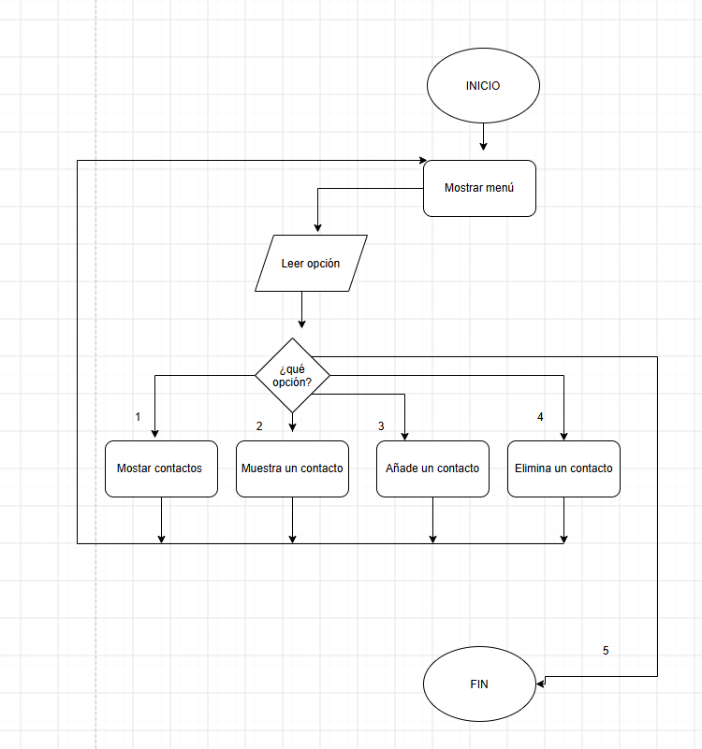

Justificación del diseño

La clase RandomAccessFile nos permite el acceso aleatorio a un fichero mediante el método .seek(), lo cual encaja en nuestro enunciado, porque tenemos añadir, mostrar o eliminar contactos según su posición si tener que recorrer todo el archivo.
Para que sea eficiente los registros deben tener el mismo tamaño, así cada registro tiene un tamaño total de 110 bytes (80 para el nombre y 30 para el teléfono). Es decir 40 cararacteres char para el nombre y 15 caracteres char para el teléfono.
Cuando se escriben los registros, mediante un StringBuilder podemos completar los datos hasta este tamaño fijo para que rellene con espacios hasta llegar al tamaño definido en las variables finales en el programa.

Al terminar la tarea, me di cuenta de que varios bloques del código se repetían, los convertí en dos métodos: leerAmigo() y escribirAmigo(). Haciendo así el programa más sencillo, eficiente y estructurado.

El método eliminarContacto() usamos un HashMap, ya que no se puede eliminar un registro sin más en un fichero de bytes, ya que quedaría ese hueco, ni tampoco pasar el último registro a ese hueco.
HashMap está formado por pares de clave-valor, en este caso la clave: nombre y el valor: teléfono.
.put() añade una clave-valor, si existe la sobreescribe
.get () devuelve el valor asociado a esa clave
.remove () eliminar la clave-valor al pasarle la clave
.keyset() obtiene todas las claves
Es más cómodo, pero no es válido para nombres iguales, porque considera el nombre como una clave única, y el nombre de una agenda no lo cumple.

Para que el menú sea recursivo usé un do-while hasta que el usuario introduzca el número 5, o cualquier signo diferente a 1, 2, 3 y 4; dando por finalizado el bucle.
Dentro del bucle, lo más sencillo es con un switch es nombrar los métodos que usamos para cada opción.

Usar try-with-resources para abrir el fichero RandomAccessFile nos ayuda a no sólo capturar las excepciones, sino que además se cierra solo al salir del bloque, haya excepciones o no, no necesita un bloque finally.

Los métodos leerAmigo() y escribirAmigo() lanzan la excepción con throws IOException.

Las variables que definen el tamaño del archivo se declaran fuera del main y final, evita posibles errores y también permite modificar su tamaño de manera sencilla.

3. IMPLEMENTACIÓN

Entorno :VSC
Lenguaje de programación: Java
Sistema Operativo : multiplataforma

4. PRUEBAS

Para verificar posibles errores del programa las pruebas, que se muestran también en el video son:

- Mostrar la agenda completa: puede ser sin contactos o con contactos
- Mostrar un contacto, el indicado por consola, puede ser uno que exista y uno que no
- Añadir un nuevo amigo
- Eliminar un contacto: puede ser un contacto que no exista, o sí
- Introducir una opción no válida en el menú, también finalización del programa

5. CAPTURAS

Adjunto solo una captura del correcto funcionamiento, en el video muestro las diferentes pruebas realizadas, además de una breve descripción de la estructura del proyecto.

Con la opción 1, mostrar la agenda completa:
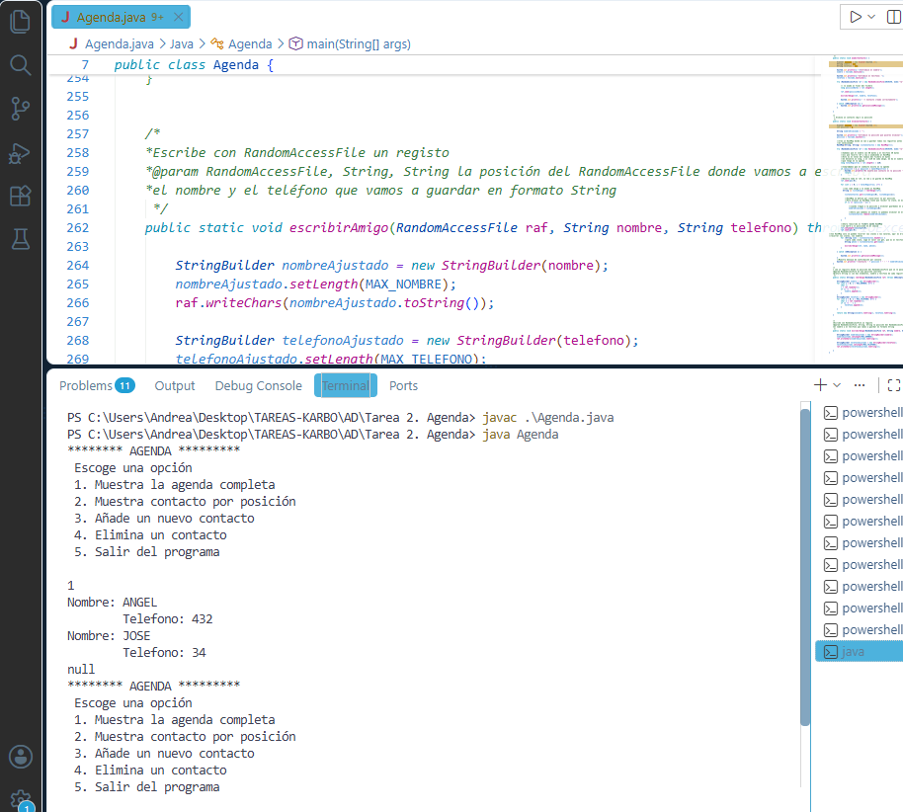

Opción 2. Mostrar un contacto por su posición

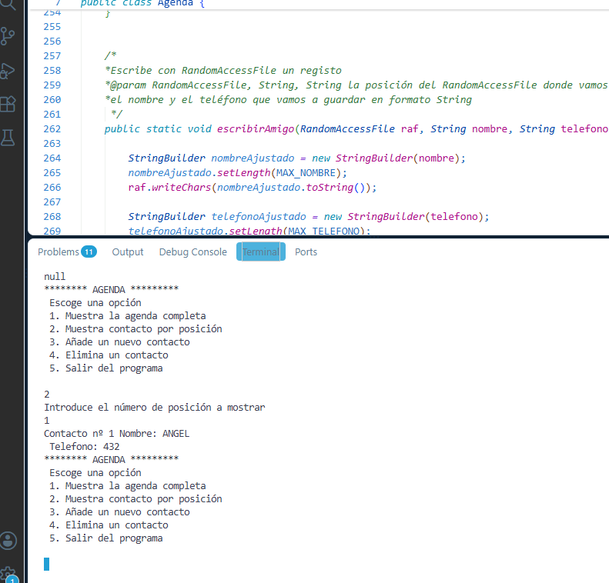

3. Introducir un contacto nuevo

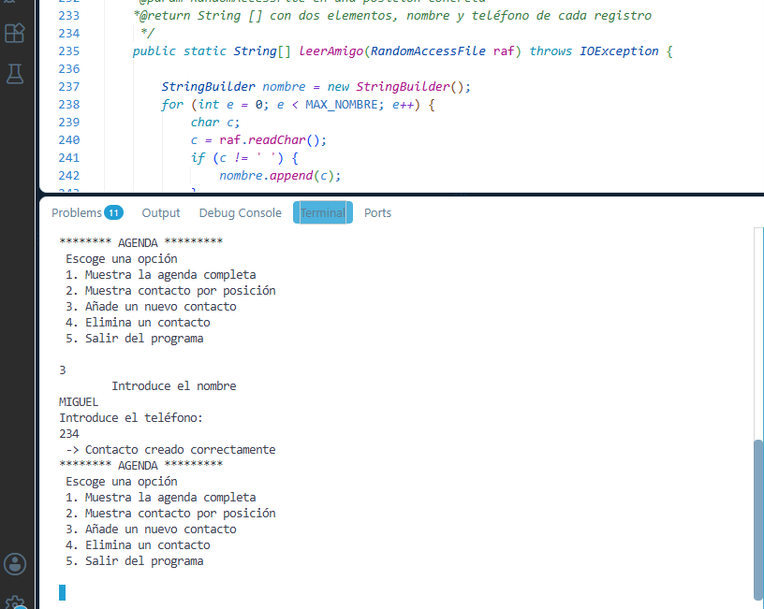

4. Eliminar un contacto

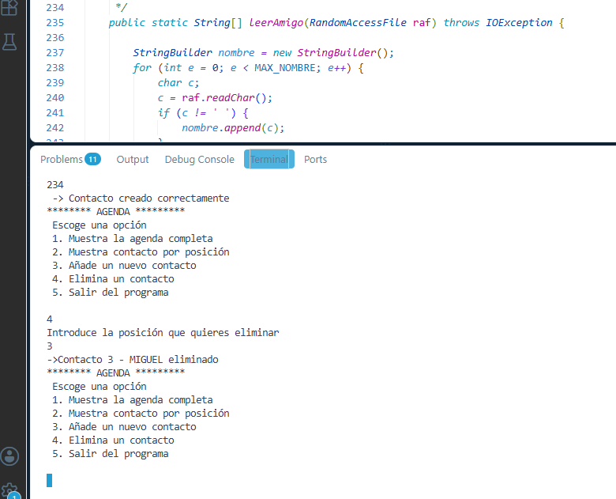

6. CONCLUSIONES

En este programa con RandomAccessFile, nos permite leer y escribir un fichero de manera aleatoria, nos podemos poner en cualquier posición del mismo mediante el método .seek().
Para este caso, como tenemos el tamaño preestablecido de los contactos, podemos acceder directamente a cada uno de manera aislada.
Los métodos que usé en el proyecto fueron .seek(), readChar(), writheChars(), length() y setLenght().

Para el manejo de errores que puedan ocurrir al trabajar con ficheros usé try-with-resources cada vez que se abría el flujo.

Conclusiones finales

Con esta tarea aprendí el uso de RandomAccessFile para leer y escribir archivos binarios, manejar los posibles errores con try-with-resources y capturarlos con IOExcpetion.

Lo más complicado fue el método eliminarContacto(), aprendí a manejarme con HashMap, y al estar formado por clave-valor, primero hacer una copia del fichero en HashMap usando el método leerAmigo(), mientras lo leo lo añado al HashMap con .put(), y cuando llegue dentro de la iteración a la posición seleccionada (la posición del amigo que queremos borrar) guardamos el nombre (la clave) en un variable y lo elimino. HashMap elimina la clave valor sin necesitar el valor, por eso con solo guardar el valor del nombre es suficiente para borrar ese registro.
Una vez que ya tenemeos en HashMap los datos modificados, recorremos el HashMap con .keySet() que recorre las claves, y con las claves podemos conocer el valor (el teléfono) con .get(). Así, en esa iteración vamos escribiendo los datos obtenidos en nuestro fichero con escribirAmigo(raf, nombre,telefono).

Además que los métodos auxiliares deben lanzar la excepción con throws IOException y que son los métodos principales los que los capturan con cath.

7. DECLARACIÓN DE AUTORÍA

Busqué concretamente en gemini el uso de HashMap, cómo se declara, los métodos que tiene y cuáles son los que más encajan en este proyecto, como por ejemplo .keyset(). Y cómo funciona en general.

